附件一
活動申請表
編號： _{（主辦單位填寫）））} |  | 申請日期： 112年 月 日
學校名稱
申請老師 |  |  | 單位／職稱
辦公室電話及分機 |  |  | 聯絡手機
E-mail |  |  | 聯絡地址
LINE ID | 註：為建立群組使用
米食認識
活動日期 |  |  | 活動地點
活動對象 |  |  | 預估人數
米食營養與健康
活動日期 |  |  | 活動地點
活動對象 |  |  | 預估人數
多元米食製品實作
預計品項
活動日期 |  |  | 活動地點
活動對象 |  |  | 預估人數
學校勾選  (選填） | □可以於課程中融入「米食文化傳承與節慶禮俗概念」設計
僅限高中職學校勾選  (選填） | □可以帶隊參加「2023非米不可全國創意米食競賽」
註：表格欄位請以電腦打字方式填寫。
註：主辦單位將不定期派員至各執行學校進行實地訪視。
註：國中學校每堂課程至少25人次、高中職學校每堂課程至少20人次參與。
註：實務操作課程若能以「米食文化傳承與節慶禮俗概念」設計者，列入優先順序名單。
註：若申請屬性為高中職學校且能帶隊參加「2023非米不可全國創意米食競賽」者，列入優先順序名單。

附件二
活動簽到表
米食認識
學校名稱 |  | 參與課程班級
授課日期 |  | 實際出席人數
編號 | 簽名 | 編號 | 簽名
1 |  | 16
2 |  | 17
3 |  | 18
4 |  | 19
5 |  | 20
6 |  | 21
7 |  | 22
8 |  | 23
9 |  | 24
10 |  | 25
11 |  | 26
12 |  | 27
13 |  | 28
14 |  | 29
15 |  | 30
註：請使用藍色或黑色原子筆簽名，切勿使用鉛筆。
註：表格欄位若不敷使用，請自行增加。
註：國中學校每堂課程至少25人次、高中職學校每堂課程至少20人次參與。
附件二
活動簽到表
米食營養與健康
學校名稱 |  | 參與課程班級
授課日期 |  | 實際出席人數
編號 | 簽名 | 編號 | 簽名
1 |  | 16
2 |  | 17
3 |  | 18
4 |  | 19
5 |  | 20
6 |  | 21
7 |  | 22
8 |  | 23
9 |  | 24
10 |  | 25
11 |  | 26
12 |  | 27
13 |  | 28
14 |  | 29
15 |  | 30
註：請使用藍色或黑色原子筆簽名，切勿使用鉛筆。
註：表格欄位若不敷使用，請自行增加。
註：國中學校每堂課程至少25人次、高中職學校每堂課程至少20人次參與。
附件二
活動簽到表
多元米食製品實作
學校名稱 |  | 參與課程班級
授課日期 |  | 實際出席人數
編號 | 簽名 | 編號 | 簽名
1 |  | 16
2 |  | 17
3 |  | 18
4 |  | 19
5 |  | 20
6 |  | 21
7 |  | 22
8 |  | 23
9 |  | 24
10 |  | 25
11 |  | 26
12 |  | 27
13 |  | 28
14 |  | 29
15 |  | 30
註：請使用藍色或黑色原子筆簽名，切勿使用鉛筆。
註：表格欄位若不敷使用，請自行增加。
註：國中學校每堂課程至少25人次、高中職學校每堂課程至少20人次參與。

附件三
結案報告書
米食認識
學校名稱 |  | 授課老師
活動內容
請簡述課程活動內容，字數要求：200字。
課程教材照片  照片須清晰 |  | 課程教材照片  照片須清晰
教師授課照片  照片須清晰 |  | 教師授課照片（含學生）  照片須清晰
檢討與建議
檢討與建議請勿留白，字數要求：100 ~ 150字。

附件四
結案報告書
米食營養與健康
學校名稱 |  | 授課老師
活動內容
請簡述課程活動內容，字數要求：200字。
課程教材照片  照片須清晰 |  | 課程教材照片  照片須清晰
教師授課照片  照片須清晰 |  | 教師授課照片（含學生）  照片須清晰
檢討與建議
檢討與建議請勿留白，字數要求：100 ~ 150字。

附件五
結案報告書
多元米食製品實作
學校名稱 |  |  |  | 授課老師
產品配方及製作方式
產品名稱
食材份量（人份）
原料名稱 |  | 重量（g） | 百分比% |  | 產品製作步驟
請簡要敘述製作步驟，
若使用Microsoft Word
的【編號】工具，
請留意編號數字連貫性。

總合
註：表格欄位以一項產品為限，若超過一個以上請分頁填寫 (一項產品以一頁為原則）。

附件五
多元米食製品實作_結案報告書
產品概念
請簡述概念，
字數要求：80 ~ 150 字。
產品外觀正面照  照片須清晰且清楚呈現產品賣相 | 產品外觀剖面照  照片須清晰且清楚呈現產品賣相
檢討與建議
檢討與建議請勿留白，字數要求：100 ~ 150字。

註：表格欄位以一項產品為限，若超過一個以上請分頁填寫 (一項產品以一頁為原則）；照片請以清晰為原則。

附件五
多元米食製品實作_結案報告書

原料標章照片
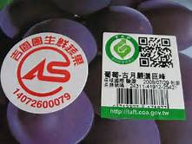 |  | 具有三章一Q  的原料標章照片
內容 | 葡萄 (範例，正式報告請勿使用） | 內容
具有三章一Q  的原料標章照片 |  | 具有三章一Q  的原料標章照片
內容 |  | 內容
具有三章一Q  的原料標章照片 |  | 具有三章一Q  的原料標章照片
內容 |  | 內容
註：表格欄位若不敷使用，請自行增加；照片請以清晰為原則。

附件五
多元米食製品實作_結案報告書
課程活動照片
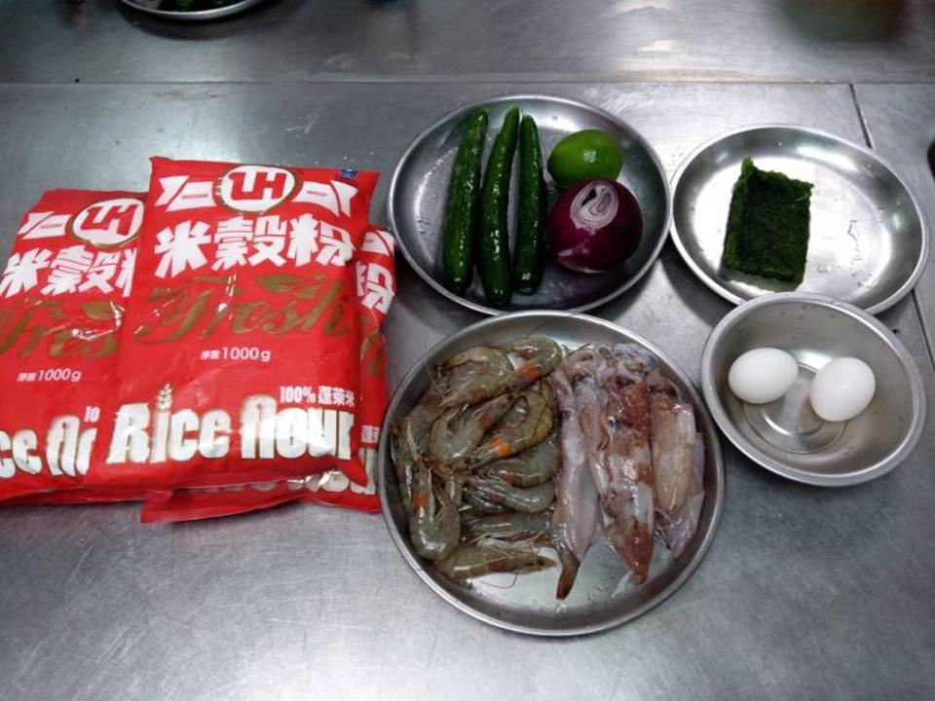
說明 | 原料照片1（範例，正式報告請勿使用） | 說明 | 原料照片2
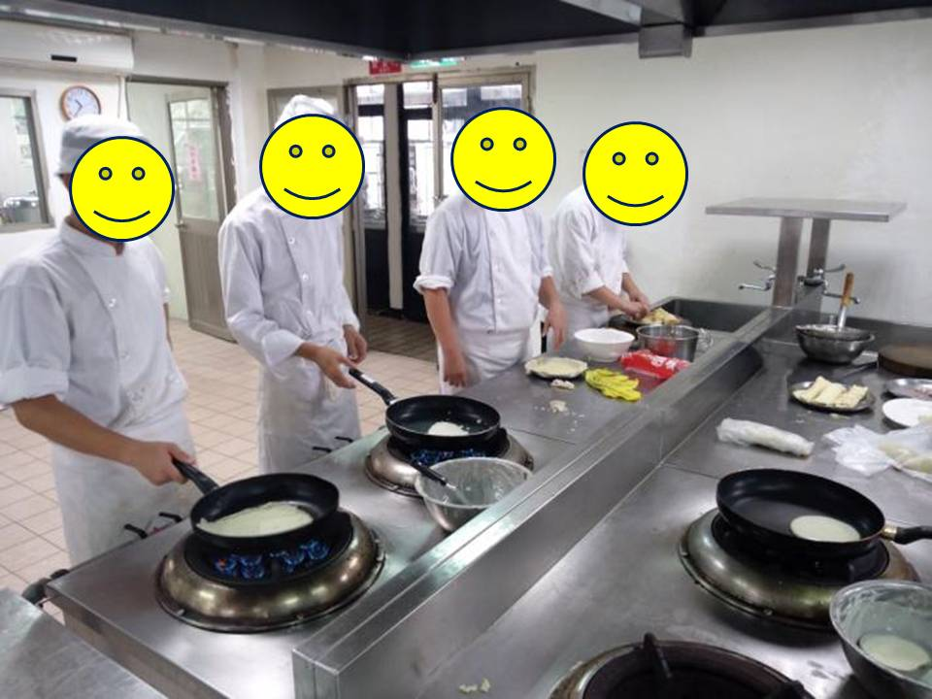
說明 | 製程照片1（範例，正式報告請勿使用） | 說明 | 製程照片2
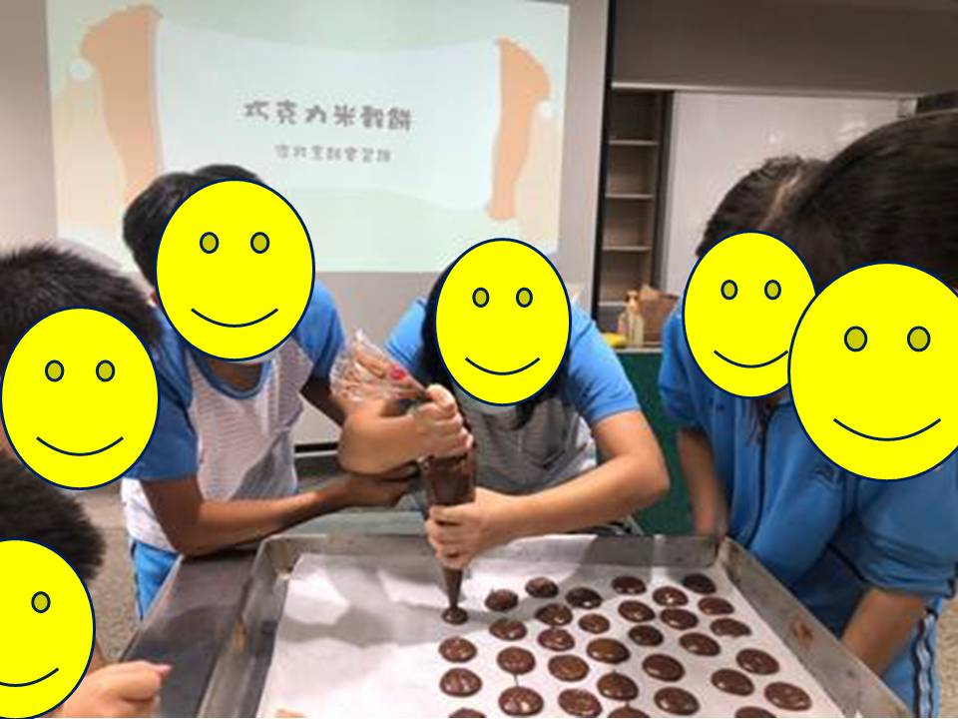
說明 | 製程照片3（範例，正式報告請勿使用） | 說明 | 製程照片4
註：照片請以清晰為原則；說明欄位，可依照片實際情形加以說明。

附件五
多元米食製品實作_結案報告書

課程活動照片
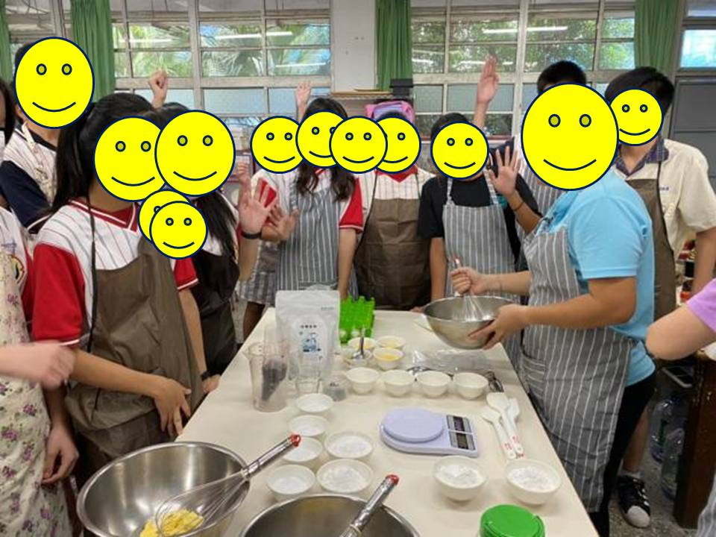
說明 | 師生互動照片1(範例，正式報告請勿使用) | 說明 | 師生互動照片2
說明 | 師生互動照片3 | 說明 | 師生互動照片4
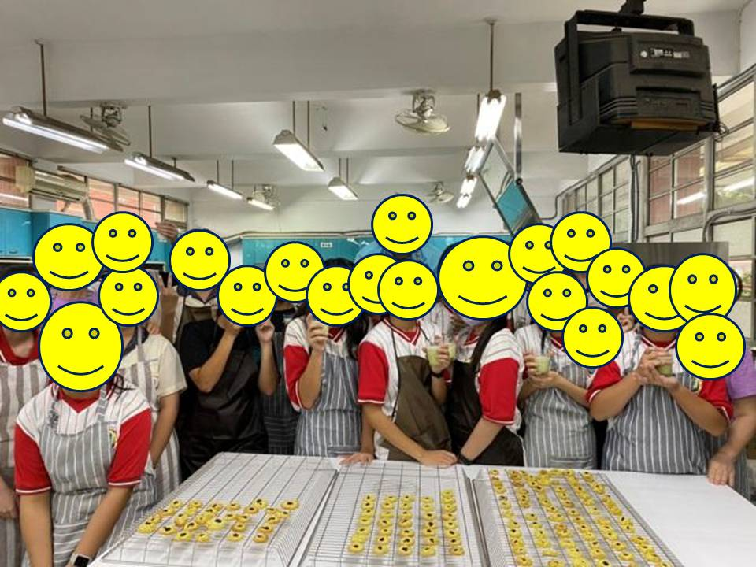
說明 | 師生產品合照1 (範例，正式報告請勿使用) | 說明 | 師生產品大合照2
註：照片請以清晰為原則；說明欄位，可依照片實際情形加以說明。

附件六

授權同意書

- 授權主題：112年度「多元食米教育活動計畫」成果報告
授權單位： （甲方）
授權使用單位：行政院農業委員會農糧署 （乙方）
- 授權內容：同意計畫成果報告相關資料供行政院農業委員會農糧署使用。
- 授權說明：甲方授權乙方使用權，作為教育推廣用途，成果報告所附電子檔（含照片）及書面等，無償授權予行政院農業委員會農糧署使用及放置於「食米食農教育網站」，提供民眾下載閱覽及引用等非營利使用行為。

授權人： （親筆正楷填寫）
職稱：
電話：
日期：中華民國 112 年 月 日

附件七
個人領據、存摺影本
領據
摘要 | 112年度多元食米教育活動計畫  講師鐘點費 |  |  |  |  | 備考 |  | 4,000元整
金額 | 新台幣 肆仟元整
上款已照數領訖此據
社團法人臺灣穀物產業發展協會 台照
領 款 人（親筆正楷填寫）：____________________________
身分證字號（親筆正楷填寫）：____________________________
服 務 機關（親筆正楷填寫）：____________________________
戶 籍 地址（親筆正楷填寫）：____________________________

中華民國 |  | 112 | 年 |  | 月 |  |  |  | 日

存摺影本
存摺影本 請實貼
可使用掃描檔案
基本資訊須清晰可辨識
註：僅供講師鐘點費及食材費匯款使用。

附件八

「112年度多元食米教育活動計畫」
結案報告寄送黏貼專用信封
截止收件日期：112年10月31日（二）（以郵戳為憑）
寄件學校 |  | 郵票黏貼處
寄 件 人
聯絡電話
地 址
10462臺北市中山區大直街70號 (實踐大學食品營養與保健生技學系)
多元食米推廣小組 收
收件人電話：（02）2538-1111#6225
★為避免影響權益，報名者寄件前，
請檢查並確認下列資料是否繳交齊全，並在□內打「✔」確認後親筆簽名。
已詳閱、了解且同意「多元食米教育活動計畫」簡章內容  （確認請打✔）  □ 附件二 活動簽到表（紙本，三個課程）  □ 附件三 米食認識_結案報告書（電子檔）  □ 附件四 米食營養與健康_結案報告書（電子檔）  □ 附件五 多元米食製品實作_結案報告書（電子檔）  □ 附件六 授權同意書（紙本）  □ 附件七 個人領據、存摺影本（紙本）  □ 其 他 食材費原始憑證(紙本，裝至一般信封，請勿黏貼、裝訂)  □ 已將電子檔案（附件三、四、五兩種檔案類型）寄至，收件  信箱：rice.edu2019@gmail.com。  □ 本人已確定資料全數繳齊及正確無誤並同意遵守各項規定，若經查  資料不符或未齊全，視同放棄且絕無異議。  申請人親筆簽名：______________________  中華民國 112年 月 日 |  |  | 本封袋請以掛號、限時掛號、快遞或宅急便寄發，若有遺失或延誤，而致無法結案，請自行負責。
上列各件請依順序，由上而下整理齊全，請勿凹摺， 平放裝入封袋內。

